SECOND DEGRÉ (Partie 1)

I. Fonction polynôme de degré 2

1) Définition

Exemples et contre-exemples :
-
-
-
- sont des fonctions polynômes de degré 2.

- est une fonction polynôme de degré 1 (fonction affine).
- est une fonction polynôme de degré 4.

Définition : On appelle fonction polynôme de degré 2 toute fonction f définie sur par une expression de la forme :
où les coefficients a, b et c sont des réels donnés avec .

Remarque :
Une fonction polynôme de degré 2 s'appelle également fonction trinôme du second degré ou par abus de langage "trinôme".

2) Représentation graphique

Exemple :

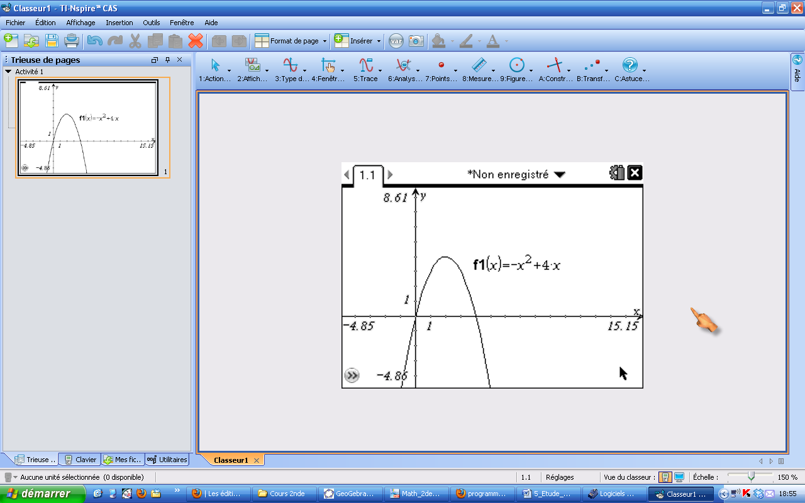
La représentation graphique d'une fonction polynôme de degré 2 est une parabole.

Propriétés :
Soit f une fonction polynôme de degré 2, telle que.
- Si a est positif, f est d’abord décroissante, puis croissante : « cuvette ».
- Si a est négatif, f est d’abord croissante, puis décroissante : « colline ».

a > 0 a < 0
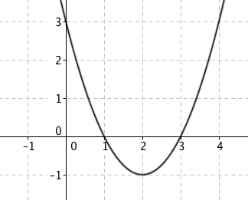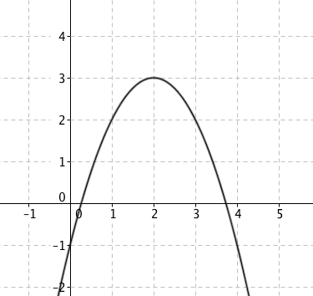



II. Résolution d'une équation du second degré

Exemple :
L'équation est une équation du second degré.

Définition : Une équation du second degré est une équation de la forme où a, b et c sont des réels avec .

Définition : On appelle discriminant du trinôme , le nombre réel, noté Δ, égal à .

Exemple :
Le discriminant de l’équation est :
∆ = (-6)² – 4 x 3 x (-2) = 36 + 24 = 60. En effet, a = 3, b = -6 et c = -2.
Propriété : Soit Δ le discriminant du trinôme .
- Si Δ < 0 : L'équation n'a pas de solution réelle.
- Si Δ = 0 : L'équation a une unique solution : .
- Si Δ > 0 : L'équation a deux solutions distinctes :
et .

Remarque :
Les solutions d’une équation du second degré s'appellent les racines de .

Méthode : Résoudre une équation du second degré

Vidéo https://youtu.be/youUIZ-wsYk
Vidéo https://youtu.be/RhHheS2Wpyk
Vidéo https://youtu.be/v6fI2RqCCiE

Résoudre les équations suivantes :
a) b) c)

a) Calculons le discriminant de l'équation :
a = 2, b = -1 et c = -6 donc Δ = b² – 4ac = (-1)² – 4 x 2 x (-6) = 1 + 48 = 49.

Comme Δ > 0, l'équation possède deux solutions distinctes :

b) Calculons le discriminant de l'équation :
a = 4, b = -12 et c = 9 donc Δ = b² – 4ac = (-12)² – 4 x 4 x 9 = 144 – 144 = 0.

Comme Δ = 0, l'équation possède une unique solution :

c) Calculons le discriminant de l'équation :
a = 1, b = 3 et c = 10 donc Δ = b² – 4ac = 3² – 4 x 1 x 10 = 9 – 40 = -31.

Comme Δ < 0, l'équation ne possède pas de solution réelle.

Hors du cadre de la classe, aucune reproduction, même partielle, autres que celles prévues à l'article L 122-5 du code de la propriété intellectuelle, ne peut être faite de ce site sans l'autorisation expresse de l'auteur.
www.maths-et-tiques.fr/index.php/mentions-legales

